Slovenská technická univerzita
Fakulta informatiky a informačných technológii
Ilkovičova 3, 812 19 Bratislava

Databázové systémy

Návrh dátového modelu

Matúš Cuper
73688

Cvičiaci: Ing. Juraj Žoffčák
Študijný odbor: Informatika
Ročník: 3. Bc
Akademický rok: 2016/2017
Obsah
1. Zadanie 3
2. Analýza 3
3. Logický dátový model 3
4. Fyzický dátový model 4
5. Zhodnotenie 5

Zadanie
Logický dátový model musí obshovať minimálne 7 tabuliek, bez uvažovania číselníkov. Neodporúčame viac ako 9 takýchto tabuliek.

Analýza
Úlohou systému je evidovať študentov a ich prihlášky na univerzity.

Každá krajina má niekoľko univerzit, na ktoré sa hlásia študenti, ktorí zmaturovali. Pre jednoduchosť sú uvažovaní iba študenti, ktorí pokračujú v štúdiu v krajine, v ktorej zmaturovali. Taktiež univerzity nemajú fakulty, ale iba študijné odbory, na ktoré sa študenti hlásia alebo ich už študovali. Študenti môžu podať viacero prihlášok na študijné odbory zároveň a taktiež môžu mať vyštudovaných viacero univerzít. Stupeň štúdia a nadväznosť odborov sú zanedbané. Každý študent má maturitu práve na jednej strednej škole. Šikovní študenti získali ocenenia na rôznych úrovniach, čo systém tiež eviduje.

Logický dátový model
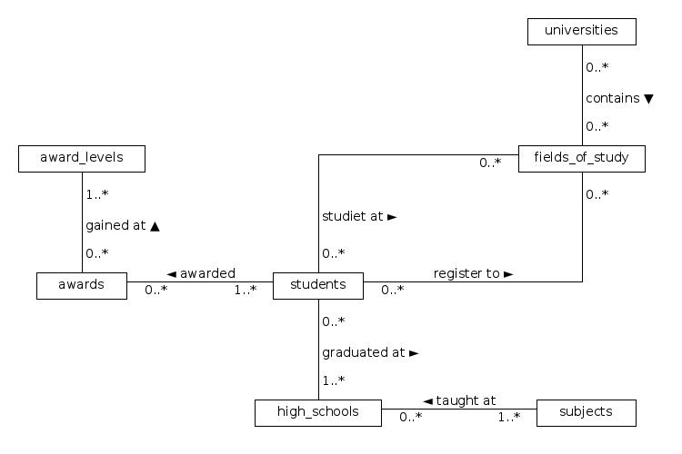
Logický model obsahuje 7 tabuliek, ktoré sa riadia nasledovnými pravidlami
- každý študent môže vyštudovať viacero študijných odborov
- každý študent môže podať prihlášky na viaceré študijné odbory, ktoré sa nachádzajú v rôznych stavoch spracovania
- každý študent študuje na jeden strednej škole, ale maturuje z viacerých predmetov
- každý študent môže získať viacero ocenení
- každá univerzita môže mať viacero študijných odborov, ale aj jeden študijný odbor môže byť na viacerých univerzitách

Fyzický dátový model
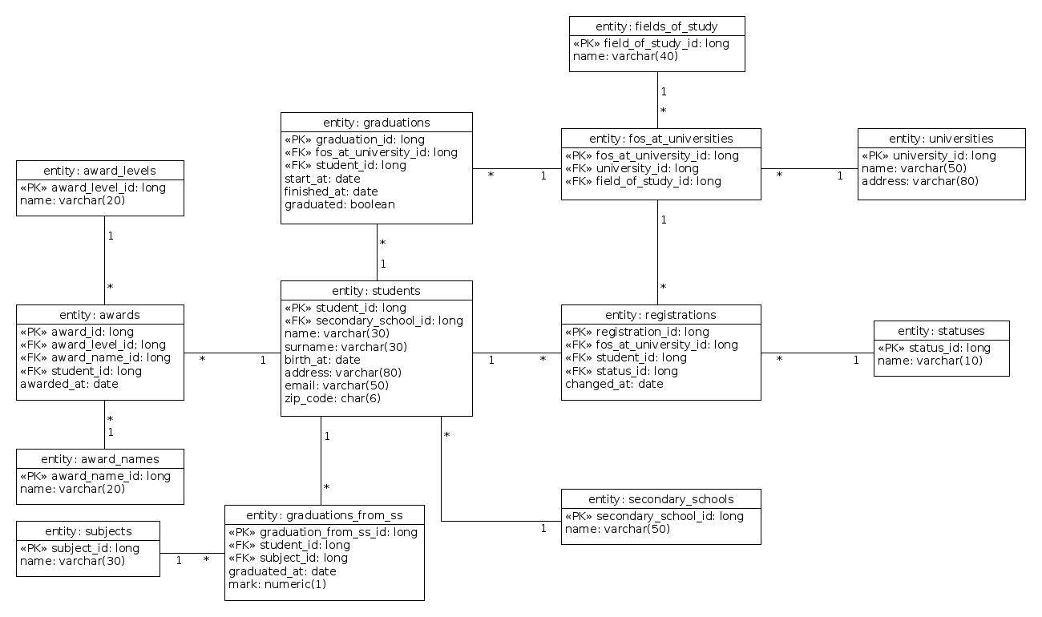
Fyzický model obsahuje 13 tabuliek pričom 7 z nich sú číselníky. Všetky tabuľky majú v diagrame popísané vzťahy, atribúty a ich typy.
- students – tabuľka obsahujúca informácie o študentovi spolu s cudzím kľúčom na strednú školu, na ktorej maturoval
- secondary_schools – číselník obsahujúci zoznam stredných škôl v danej krajine
- graduations_from_ss – spojovacia tabuľka spájajúca študenta a predmet, z ktorého maturoval, tiež obsahuje informácie o tom kedy a na akú známku študent zamturoval
- subjects – číselník maturitných predmetov, z ktorých môžu študenti maturovať
- awards – spojovacia tabuľka spájajúca študentov s oceneniami na rôznych úrovniach, tiež obsahuje dátum ocenenia
- award_names – číselník ocenení, ktoré môžu študenti získať
- award_levels – číselník úrovní, na ktorých je možné získať ocenenie, (napr. na okresnej úrovni)
- registrations – spojovacia tabuľka, ktorá predstavuje prihlášku na študijný odbor, spája študenta so študijným odborom, každá prihláška je definovaná svojim stavom, ktorý nadobudla nejakým dátumom
- statuses – číselník stavov, ktoré môže prihláška nadobúdať počas evidencie v tabuľke
- graduations – spojovacia tabuľka predstavujúca už vyštudované študijné odbory, štúdium môže byť ukončené úspešne alebo neúspešne, spája študenta so študijným odborom
- fields_of_study – číselník študijných odborov v danej krajine
- universities – číselník univerzít v danej krajine aj s ich adresami
- fos_at_universities – spojovacia tabuľka spájajúca univerzity a študijné odbory, ktoré môžu študenti študovať alebo sa na ne hlásiť

Zhodnotenie
Návrh zodpovedá zneniu zadania s tým, že je splnený odporúčaný rozsah dátového modelu.

